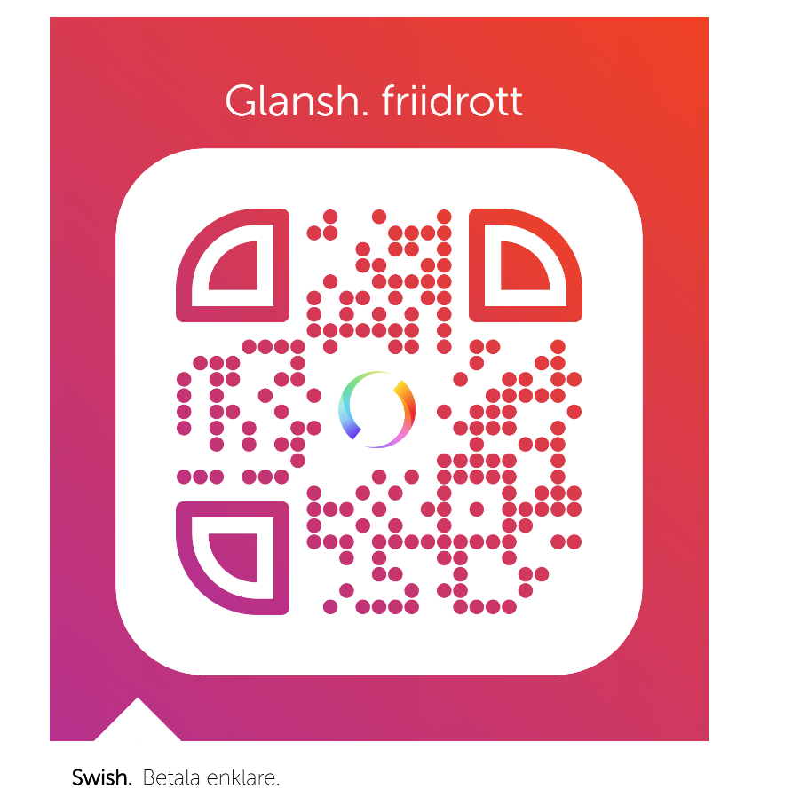

1230362137
(Glanshammar friidrott )

